
Об утверждении регламентов государственных услуг в сфере электроэнергетики
Утративший силу
Постановление акимата Актюбинской области от 29 июля 2015 года № 281. Зарегистрировано Департаментом юстиции Актюбинской области 20 августа 2015 года № 4485. Утратило силу постановлением акимата Актюбинской области от 4 мая 2020 года № 188
Сноска. Утратило силу постановлением акимата Актюбинской области от 04.05.2020 № 188 (вводится в действие по истечении десяти календарных дней после дня его первого официального опубликования).
В соответствии со статьей 27 Закона Республики Казахстан от 23 января 2001 года "О местном государственном управлении и самоуправлении в Республике Казахстан", пунктом 3 статьи 16 Закона Республики Казахстан от 15 апреля 2013 года "О государственных услугах", приказом Министра энергетики Республики Казахстан от 14 апреля 2015 года № 281 "Об утверждении стандартов государственных услуг в сфере электроэнергетики" акимат Актюбинской области ПОСТАНОВЛЯЕТ:
1.Утвердить прилагаемые:
1) регламент государственной услуги "Выдача паспорта готовности энергопроизводящим и энергопередающим организациям с установленной электрической мощностью 5 МВт и менее, свыше 5 МВт или с установленной тепловой мощностью 100 Гкал/час и выше, а также имеющим на своем балансе электрические сети напряжением 35 кВ и ниже, 110 кВ и выше к работе в осенне-зимних условиях";
2) регламент государственной услуги "Выдача заключения о технической целесообразности строительства дублирующих (шунтирующих) линий электропередачи и подстанций для объектов 110 кВ и ниже, 220 кВ и выше".
2. Государственному учреждению "Управление энергетики и жилищно-комунального хозяйства Актюбинской области" обеспечить размещение настоящего постановления в информационно-правовой системе "Әділет".
4. Контроль за исполнением настоящего постановления возложить на заместителя акима области Джумагазиева Р.К.
5. Настоящее постановление вводится в действие по истечении десяти календарных дней после дня его первого официального опубликования.
Аким области | А. Мухамбетов
Утвержден постановлением акимата Актюбинской области от 29 июля 2015 года № 281
Регламент государственной услуги
"Выдача паспорта готовности энергопроизводящим и энергопередающим организациям с установленной электрической мощностью 5 МВт и менее, свыше 5 МВт или с установленной тепловой мощностью 100 Гкал/час и выше, а также имеющим на своем балансе электрические сети напряжением 35 кВ и ниже, 110 кВ и выше к работе в осенне-зимних условиях"
1. Общие положения
1. Государственная услуга "Выдача паспорта готовности энергопроизводящим и энергопередающим организациям с установленной электрической мощностью 5 МВт и менее, свыше 5 МВт или с установленной тепловой мощностью 100 Гкал/час и выше, а также имеющих на своем балансе электрические сети напряжением 35 кВ и ниже, 110 кВ и выше к работе в осенне-зимних условиях" (далее – государственная услуга) оказывается государственным учреждением "Отдел жилищно-коммунального хозяйства, пассажирского транспорта и автомобильных дорог г. Актобе" и отделами жилищно-коммунального хозяйства, пассажирского транспорта и автомобильных дорог районов (далее – услугодатель).
Прием заявлений и выдача результатов оказания государственной услуги осуществляются через:
1) канцелярию услугодателя;
2) веб-портал "электронного правительства" www.egov.kz (далее – Портал).
2. Форма оказания государственной услуги – электронная (частично автоматизированная) и (или) бумажная.
3. Результат оказания государственной услуги – выдача паспорта готовности отопительным котельным всех мощностей и тепловых сетей (магистральных, внутриквартальных) к работе в осенне-зимних условиях (далее – паспорт готовности), выдача паспорта готовности с замечаниями (далее - замечания), отказ в выдаче паспорта (далее - отказ), уведомление об аннулировании паспорта (далее –уведомление).
Форма предоставления результата оказания государственной услуги: электронная (бумажная).
2. Описание порядка действий структурных подразделений (работников) услугодателя в процессе оказания государственной услуги
4. Основанием для начала процедуры (действия) по оказанию государственной услуги является:
при обращении к услугодателю: заявление по форме согласно приложению 1 к стандарту государственной услуги "Выдача паспорта готовности энергопроизводящим и энергопередающим организациям с установленной электрической мощностью 5 МВт и менее, свыше 5 МВт или с установленной тепловой мощностью 100 Гкал/час и выше, а также имеющим на своем балансе электрические сети напряжением 35 кВ и ниже, 110 кВ и выше к работе в осенне-зимних условиях", утвержденному приказом Министра энергетики Республики Казахстан от 14 апреля 2015 года № 281 "Об утверждении стандартов государственных услуг в сфере электроэнергетики" (далее – Стандарт);
при обращении на Портал: запрос в форме электронного документа, удостоверенного электронной цифровой подписью (далее - ЭЦП) услугополучателя.
5. Содержание каждой процедуры (действия) и его результат, входящей в состав процесса оказания государственной услуги, длительность его выполнения:
1) специалист канцелярии услугодателя (нарочно либо посредством почтовой связи) осуществляет прием и регистрацию документов, выдает услугополучателю либо его представителю копию заявления с отметкой о регистрации в канцелярии услугодателя с указанием даты и времени приема пакета документов, направляет документы руководителю услугодателя для определения ответственного исполнителя в течение 15 (пятнадцати) минут. Результат – принятие и регистрация документов, направление их руководителю услугодателя;
2) руководитель услугодателя в течение того же дня ознакамливается с документами, определяет ответственного исполнителя для оказания государственной услуги и передает ему документы на исполнение. Результат – передача документов ответственному исполнителю;
3) ответственный исполнитель услугодателя проверяет полноту, содержания представленных документов, подтверждающих выполнение условий для получения паспорта готовности. Результат – проверка полноты и содержания документов;
в случае установления факта неполноты, содержания представленных документов в течение 5 (пяти) рабочих дней со дня поступления заявления направляет письменный запрос о необходимости представления недостающих сведений и материалов (далее - запрос) услугополучателю. Результат – направление запроса услугополучателю;
в случае непредставления услугополучателем в течение 7 (семи) календарных дней недостающих сведений и материалов, заявление возвращается без рассмотрения (далее – возврат) в течение 1 (одного) рабочего дня. Результат – возврат;
при полном пакете документов ответственный исполнитель услугодателя в течение того же дня передает документы на рассмотрение комиссии. Результат - передача документов комиссии на рассмотрение;
4) комиссия изучает представленные материалы в течение 7 (семи) календарных дней и принимает одно из следующих обоснованных решений:
1) выдать паспорт готовности;
2) выдача замечания;
3) выдача отказа.
Результат – принятие и представление ответственному исполнителю услугодателя обоснованного решения;
5) на основании обоснованного решения комиссии ответственный исполнитель услугодателя подготавливает один из следующих результатов оказания государственной услуги:
1) паспорт готовности – в течение 4 (четырех) календарных дней;
2) замечания – в течение 4 (четырех) календарных дней;
3) отказ – в течение 7 (семи) календарных дней.
Результат – подготовка и передача результата оказания государственной услуги руководителю услугодателя;
6) руководитель услугодателя подписывает результат оказания государственной услуги или возврат и направляет его для регистрации в канцелярию услугодателя в течение 2 (двух) дней. Результат - направление результата оказания государственной услуги или возврата в канцелярию услугодателя;
7) специалист канцелярии услугодателя регистрирует и выдает результат оказания государственной услуги или возврат (нарочно либо посредством почтовой связи) услугополучателю в течение 15 (пятнадцати) минут. Результат - выдача результата оказания государственной услуги или возврата услугополучателю.
3. Описание порядка взаимодействия структурных подразделений (работников) услугодателя в процессе оказания государственной услуги
6. Перечень структурных подразделений (работников) услугодателя, которые участвуют в процедуре оказания государственной услуги:
1) специалист канцелярии услугодателя;
2) руководитель услугодателя;
3) ответственный исполнитель услугодателя;
4) комиссия.
7. Описание последовательности процедур (действий) между структурными подразделениями (работниками) с указанием длительности каждой процедуры (действия):
1) специалист канцелярии услугодателя (нарочно либо посредством почтовой связи) осуществляет прием и регистрацию документов, выдает услугополучателю либо его представителю копию заявления с отметкой о регистрации в канцелярии услугодателя с указанием даты и времени приема пакета документов, направляет документы руководителю услугодателя для определения ответственного исполнителя в течение 15 (пятнадцати) минут;
2) руководитель услугодателя в течение того же дня ознакамливается с документами, определяет ответственного исполнителя для оказания государственной услуги и передает ему документы на исполнение;
3) ответственный исполнитель услугодателя проверяет полноту, содержания представленных документов, подтверждающих выполнение условий для получения паспорта готовности;
в случае установления факта неполноты, содержания представленных документов в течение 5 (пяти) рабочих дней со дня поступления заявления направляет письменный запрос о необходимости представления недостающих сведений и материалов (далее - запрос) услугополучателю;
в случае непредставления услугополучателем в течение 7 (семи) календарных дней недостающих сведений и материалов, заявление возвращается без рассмотрения (далее – возврат) в течение 1 (одного) рабочего дня;
при полном пакете документов ответственный исполнитель услугодателя в течение того же дня передает документы на рассмотрение комиссии;
4) комиссия изучает представленные материалы в течение 7 (семи) календарных дней и принимает одно из следующих обоснованных решений:
1) выдать паспорт готовности;
2) выдача замечания;
3) выдача отказа.
5) на основании обоснованного решения комиссии ответственный исполнитель услугодателя подготавливает один из следующих результатов оказания государственной услуги:
1) паспорт готовности – в течение 4 (четырех) календарных дней;
2) замечания – в течение 4 (четырех) календарных дней;
3) отказ – в течение 7 (семи) календарных дней.
6) руководитель услугодателя подписывает результат оказания государственной услуги или возврат и направляет его для регистрации в канцелярию услугодателя в течение 2 (двух) дней;
7) специалист канцелярии услугодателя регистрирует и выдает результат оказания государственной услуги или возврат (нарочно либо посредством почтовой связи) услугополучателю в течение 15 (пятнадцати) минут.
4. Описание порядка взаимодействия с центром обслуживания населения и (или) иными услугодателями, а также порядка использования информационных систем в процессе оказания государственной услуги
8. Государственная услуга через центр обслуживания населения не оказывается.
9. Описание порядка обращения и последовательности процедур (действий) услугодателя и услугополучателя при оказании государственной услуги через Портал:
1) услугополучатель осуществляет регистрацию на Портале с помощью индивидуального/бизнес идентификационного номера (далее – ИИН/БИН), а также пароля (осуществляется для незарегистрированных услугополучателей на Портале);
2) процесс 1 – процесс ввода услугополучателем ИИН/БИН и пароля (процесс авторизации) на Портале для получения услуги;
3) условие 1 – проверка на Портале подлинности данных о зарегистрированном услугополучателе через ИИН/БИН и пароль;
4) процесс 2 – формирование Порталом сообщения об отказе в авторизации в связи с имеющимися нарушениями в данных услугополучателя;
5) процесс 3 – выбор услугополучателем услуги, указанной в настоящем регламенте, вывод на экран формы запроса для оказания услуги и заполнение услугополучателем формы (ввод данных) с учетом ее структуры и форматных требований, прикрепление к форме запроса необходимых копий документов в электронном виде указанные в пункте 9 Стандарта, а также выбор услугополучателем регистрационного свидетельства ЭЦП для удостоверения (подписания) запроса;
6) условие 2 – проверка на Портале срока действия регистрационного свидетельства ЭЦП и отсутствия в списке отозванных (аннулированных) регистрационных свидетельств, а также соответствия идентификационных данных (между ИИН/БИН указанным в запросе и ИИН/БИН указанным в регистрационном свидетельстве ЭЦП);
7) процесс 4 – формирование сообщения об отказе в запрашиваемой услуге в связи с не подтверждением подлинности ЭЦП услугополучателя;
8) процесс 5 – направление электронного документа (запроса услугополучателя) удостоверенного (подписанного) ЭЦП услугополучателя через Портал в автоматизированное рабочее место государственной базы данных "Е-лицензирование" (далее – АРМ ГБД ЕЛ) для обработки запроса услугодателем;
9) условие 3 – проверка услугодателем соответствия приложенных услугополучателем документов, указанных в Стандарте и основаниям для оказания услуги;
10) процесс 6 - формирование сообщения об отказе в запрашиваемой услуге в связи с имеющимися нарушениями в документах услугополучателя;
11) процесс 7 – получение услугополучателем результата оказания государственной услуги (уведомление в форме электронного документа), сформированного АРМ ГБД ЕЛ. Результат оказания государственной услуги направляется услугополучателю в "личный кабинет" в форме электронного документа, удостоверенного ЭЦП уполномоченного лица услугодателя.
Функциональные взаимодействия информационных систем, задействованных при оказании государственной услуги через Портал приведены диаграммой согласно приложению 1 к настоящему регламенту.
10. Подробное описание последовательности процедур (действий), взаимодействия структурных подразделений (работников) услугодателя в процессе оказания государственной услуги отражается в справочнике бизнес-процессов оказания государственной услуги согласно приложению 2 к настоящему регламенту.
Справочник бизнесс-процессов оказания государственной услуги размещается на интернет-ресурсе услугодателя.
Приложение 1 к регламенту государственной услуги "Выдача паспорта готовности энергопроизводящим и энергопередающим организациям с установленной электрической мощностью 5 МВт и менее, свыше 5 МВт или с установленной тепловой мощностью 100 Гкал/час и выше, а также имеющих на своем балансе электрические сети напряжением 35 кВ и ниже, 110 кВ и выше к работе в осенне-зимних условиях"
Диаграмма функционального взаимодействия информационных систем, задействованных при оказании государственной услуги через Портал

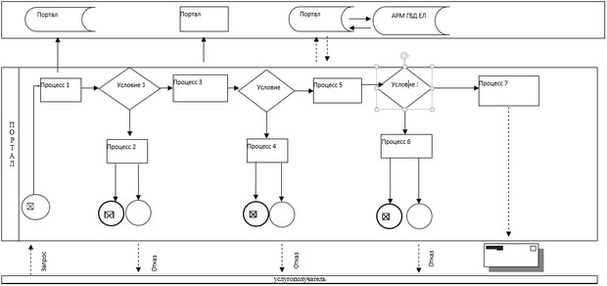

Приложение 2 к регламенту государственной услуги "Выдача паспорта готовности энергопроизводящим и энергопередающим организациям с установленной электрической мощностью 5 МВт и менее, свыше 5 МВт или с установленной тепловой мощностью 100 Гкал/час и выше, а также имеющих на своем балансе электрические сети напряжением 35 кВ и ниже, 110 кВ и выше к работе в осенне-зимних условиях"
Справочник бизнес-процессов оказания государственной услуги

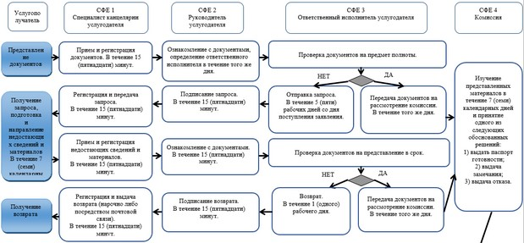

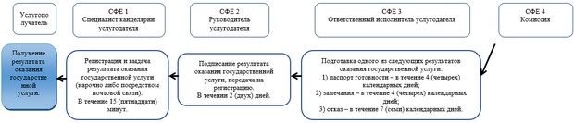

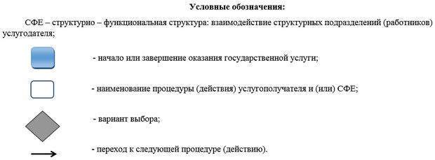

Утвержден постановлением акимата Актюбинской области от 29 июля 2015 года № 281
Регламент государственной услуги
"Выдача заключения о технической целесообразности строительства дублирующих (шунтирующих) линий электропередачи и подстанций для объектов 110 кВ и ниже, 220 кВ и выше"
1. Общие положения
1. Государственная услуга "Выдача заключения о технической целесообразности строительства дублирующих (шунтирующих) линий электропередачи и подстанций для объектов 110 кВ и ниже, 220 кВ и выше" (далее – государственная услуга) оказывается государственным учреждением "Отдел жилищно-коммунального хозяйства, пассажирского транспорта и автомобильных дорог города Актобе" и отделами жилищно-коммунального хозяйства, пассажирского транспорта и автомобильных дорог районов (далее – услугодатель).
Прием заявлений и выдача результатов оказания государственной услуги осуществляются через:
1) канцелярию услугодателя;
2) веб-портал "электронного правительства" www.egov.kz (далее – Портал).
2. Форма оказания государственной услуги – электронная (частично автоматизированная) и (или) бумажная.
3. Результат оказания государственной услуги – выдача заключения о технической целесообразности строительства дублирующих (шунтирующих) линий электропередачи и подстанций для объектов 110 кВ и ниже, 220 кВ и выше (далее - заключение) согласно приложению 1 к стандарту государственной услуги "Выдача заключения о технической целесообразности строительства дублирующих (шунтирующих) линий электропередачи и подстанций для объектов 110 кВ и ниже, 220 кВ и выше", утвержденному приказом Министра энергетики Республики Казахстан от 14 апреля 2015 года № 281 "Об утверждении стандартов государственных услуг в сфере электроэнергетики" (далее – Стандарт).
Форма предоставления результата оказания государственной услуги: электронная (бумажная).
2. Описание порядка действий структурных подразделений (работников) услугодателя в процессе оказания государственной услуги
4. Основанием для начала процедуры (действия) по оказанию государственной услуги является:
при обращении к услугодателю: заявление по форме согласно приложению 2 к Стандарту.
при обращении на Портал: запрос в форме электронного документа, удостоверенного электронной цифровой подписью (далее - ЭЦП) услугополучателя;
5. Содержание каждой процедуры (действия) и его результат, входящей в состав процесса оказания государственной услуги, длительность его выполнения:
1) специалист канцелярии услугодателя (нарочно либо посредством почтовой связи) осуществляет прием и регистрацию документов, выдает услугополучателю либо его представителю копию заявления с отметкой о регистрации в канцелярии услугодателя с указанием даты и времени приема пакета документов, направляет документы руководителю услугодателя для определения ответственного исполнителя – в течение 15 (пятнадцати) минут. Результат – принятие и регистрация документов, направление документов руководителю услугодателя;
2) руководитель услугодателя в течение того же дня ознакамливается с документами, определяет ответственного исполнителя для оказания государственной услуги и передает ему документы на исполнение. Результат – передача документов ответственному исполнителю;
3) ответственный исполнитель услугодателя проверяет документы на предмет полноты. Результат – проверка документов на предмет полноты;
в случае установления факта неполноты представленных документов подготавливает письменный мотивированный отказ в дальнейшем рассмотрении заявления (далее – мотивированный отказ) и направляет документы на подпись руководителю услугодателя – в течение 2 (двух) рабочих дней. Результат – подготовка мотивированного отказа;
при полном пакете документов ответственный исполнитель услугодателя передает документы рабочей комиссии по рассмотрению заявления услугополучателя на получение заключения и принятию решения по ней (далее – рабочая комиссия) - в течение 3 (трех) календарных дней. Результат – передача документов на рассмотрение рабочей комиссии;
4) по итогам рассмотрения рабочая комиссия в течение 20 (двадцати) календарных дней принимает одно из следующих обоснованных решений:
1) выдать заключение;
2) отказать в выдаче заключения.
Результат – принятие и передача ответственному исполнителю услугодателя обоснованного решения;
5) на основании обоснованного решения рабочей комиссии ответственный исполнитель услугодателя в течение 5 (пяти) календарных дней подготавливает один из следующих результатов оказания государственной услуги:
1) заключение;
2) отказ.
Результат – подготовка и передача результата оказания государственной услуги руководителю услугодателя;
6) руководитель услугодателя подписывает результат оказания государственной услуги или мотивированный отказ и направляет его для регистрации в канцелярию услугодателя – в течение 1 (одного) дня. Результат - направление результата оказания государственной услуги или мотивированного отказа в канцелярию услугодателя;
7) специалист канцелярии услугодателя регистрирует и выдает результат оказания государственной услуги или мотивированный отказ услугополучателю (нарочно либо посредством почтовой связи) – в течение 15 (пятнадцати) минут. Результат - выдача результата оказания государственной услуги или мотивированного отказа услугополучателю.
3. Описание порядка взаимодействия структурных подразделений (работников) услугодателя в процессе оказания государственной услуги
6. Перечень структурных подразделений (работников) услугодателя, которые участвуют в процедуре оказания государственной услуги:
1) специалист канцелярии услугодателя;
2) руководитель услугодателя;
3) ответственный исполнитель услугодателя;
4) рабочая комиссия.
7. Описание последовательности процедур (действий) между структурными подразделениями (работниками) с указанием длительности каждой процедуры (действия):
1) специалист канцелярии услугодателя (нарочно либо посредством почтовой связи) осуществляет прием и регистрацию документов, выдает услугополучателю либо его представителю копию заявления с отметкой о регистрации в канцелярии услугодателя с указанием даты и времени приема пакета документов, направляет документы руководителю услугодателя для определения ответственного исполнителя – в течение 15 (пятнадцати) минут;
2) руководитель услугодателя в течение того же дня ознакамливается с документами, определяет ответственного исполнителя для оказания государственной услуги и передает ему документы на исполнение;
3) ответственный исполнитель услугодателя проверяет документы на предмет полноты;
в случае установления факта неполноты представленных документов подготавливает письменный мотивированный отказ в дальнейшем рассмотрении заявления (далее – мотивированный отказ) и направляет документы на подпись руководителю услугодателя – в течение 2 (двух) рабочих дней;
при полном пакете документов ответственный исполнитель услугодателя передает документы рабочей комиссии по рассмотрению заявления услугополучателя на получение заключения и принятию решения по ней (далее – рабочая комиссия) - в течение 3 (трех) календарных дней;
4) по итогам рассмотрения рабочая комиссия в течение 20 (двадцати) календарных дней принимает одно из следующих обоснованных решений:
1) выдать заключение;
2) отказать в выдаче заключения.
5) на основании обоснованного решения рабочей комиссии ответственный исполнитель услугодателя в течение 5 (пяти) календарных дней подготавливает один из следующих результатов оказания государственной услуги:
1) заключение;
2) отказ.
6) руководитель услугодателя подписывает результат оказания государственной услуги или мотивированный отказ и направляет его для регистрации в канцелярию услугодателя – в течение 1 (одного) дня;
7) специалист канцелярии услугодателя регистрирует и выдает результат оказания государственной услуги или мотивированный отказ услугополучателю (нарочно либо посредством почтовой связи) – в течение 15 (пятнадцати) минут.
4. Описание порядка взаимодействия с центром обслуживания населения и (или) иными услугодателями, а также порядка использования информационных систем в процессе оказания государственной услуги
8. Государственная услуга через центр обслуживания населения не оказывается.
9. Описание порядка обращения и последовательности процедур (действий) услугодателя и услугополучателя при оказании государственной услуги через Портал:
1) услугополучатель осуществляет регистрацию на Портале с помощью индивидуального/бизнес идентификационного номера (далее – ИИН/БИН), а также пароля (осуществляется для незарегистрированных услугополучателей на Портале);
2) процесс 1 – процесс ввода услугополучателем ИИН/БИН и пароля (процесс авторизации) на Портале для получения услуги;
3) условие 1 – проверка на Портале подлинности данных о зарегистрированном услугополучателе через ИИН/БИН и пароль;
4) процесс 2 – формирование Порталом сообщения об отказе в авторизации в связи с имеющимися нарушениями в данных услугополучателя;
5) процесс 3 – выбор услугополучателем услуги, указанной в настоящем регламенте, вывод на экран формы запроса для оказания услуги и заполнение услугополучателем формы (ввод данных) с учетом ее структуры и форматных требований, прикрепление к форме запроса необходимых копий документов в электронном виде указанные в пункте 9 Стандарта, а также выбор услугополучателем регистрационного свидетельства ЭЦП для удостоверения (подписания) запроса;
6) условие 2 – проверка на Портале срока действия регистрационного свидетельства ЭЦП и отсутствия в списке отозванных (аннулированных) регистрационных свидетельств, а также соответствия идентификационных данных (между ИИН/БИН указанным в запросе и ИИН/БИН указанным в регистрационном свидетельстве ЭЦП);
7) процесс 4 – формирование сообщения об отказе в запрашиваемой услуге в связи с не подтверждением подлинности ЭЦП услугополучателя;
8) процесс 5 – направление электронного документа (запроса услугополучателя) удостоверенного (подписанного) ЭЦП услугополучателя через Портал в автоматизированное рабочее место государственной базы данных "Е-лицензирование" (далее – АРМ ГБД ЕЛ) для обработки запроса услугодателем;
9) условие 3 – проверка услугодателем соответствия приложенных услугополучателем документов, указанных в Стандарте и основаниям для оказания услуги;
10) процесс 6 - формирование сообщения об отказе в запрашиваемой услуге в связи с имеющимися нарушениями в документах услугополучателя;
11) процесс 7 – получение услугополучателем результата оказания государственной услуги (уведомление в форме электронного документа), сформированного АРМ ГБД ЕЛ. Результат оказания государственной услуги направляется услугополучателю в "личный кабинет" в форме электронного документа, удостоверенного ЭЦП уполномоченного лица услугодателя.
Функциональные взаимодействия информационных систем, задействованных при оказании государственной услуги через Портал приведены диаграммой согласно приложению 1 к настоящему регламенту.
10. Подробное описание последовательности процедур (действий), взаимодействия структурных подразделений (работников) услугодателя в процессе оказания государственной услуги отражается в справочнике бизнес-процессов оказания государственной услуги согласно приложению 2 к настоящему регламенту.
Справочник бизнесс-процессов оказания государственной услуги размещается на интернет-ресурсе услугодателя.
Приложение 1 к регламенту государственной услуги "Выдача заключения о технической целесообразности строительства дублирующих (шунтирующих)линий электропередачи и подстанций для объектов 110 кВ и ниже, 220 кВ и выше"
Диаграмма функционального взаимодействия информационных систем, задействованных при оказании государственной услуги через Портал.

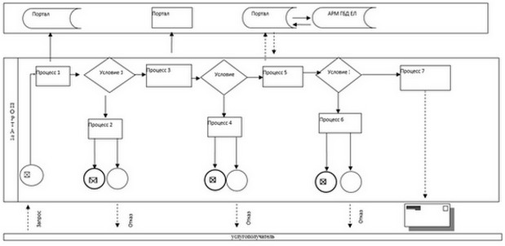

Приложение 2 к регламенту государственной услуги "Выдача заключения о технической целесообразности строительства дублирующих (шунтирующих) линий электропередачи и подстанций для объектов 110 кВ и ниже, 220 кВ и выше"
Справочник бизнес-процессов оказания государственной услуги

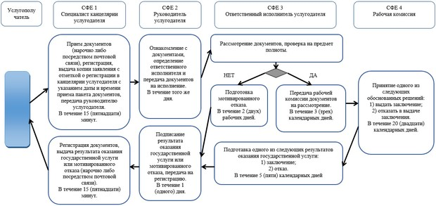

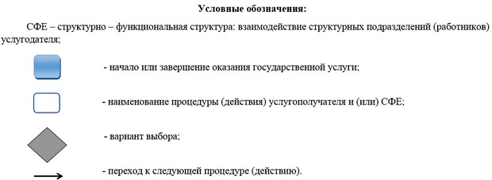

© 2012. РГП на ПХВ «Институт законодательства и правовой информации Республики Казахстан» Министерства юстиции Республики Казахстан

